# Actividad: anécdotas

|  |
| --- |
| Aquí tenemos un ejemplo de una anécdota que le ocurrió a Ulises en su viaje de regreso a Ítaca (de La Odisea): |
| Ulises y sus compañeros, en su larga travesía por el Mediterráneo de regreso a la isla de Ítaca, tras pasar el mar de las sirenas, llegaron al estrecho de Mesina, donde dos monstruos marinos dificultaban el paso.  A un lado se escondía Escila, monstruo de torso de mujer y cola de pez. De su cintura salía el medio cuerpo de seis perros.  Al otro lado, Caribdis, un gran monstruo marino, que tragaba agua tres veces al día, y la expulsaba otras tantas, formando un enorme remolino.  Circe le había aconsejado acercarse más a Escila. Perdería seis de sus hombres, pero si se arrimaba a Caribdis perdería todo el barco, pues era imposible enfrentarse al remolino.  Así lo hicieron. Se acercaron más a la cueva de Escila, que no se veía por ninguna parte. Aunque Circe le había advertido que toda defensa era inútil, le había aconsejado que pasase muy rápido y ligero y le había dicho que lo único que podía hacer era invocar el amparo de Creteis, madre de Escila. Ulises se puso su refulgente armadura y cogió dos lanzas, presto al combate, y olvidó invocar a Creteis. Escila seguía sin aparecer. Pero, de pronto, mientras observaban el estruendo y la espuma formada por el remolino de Caribdis, espantados, Escila le arrebató seis de sus hombres.  No pudo hacer nada, salvo ver cómo Escila devoraba a sus compañeros al pie de su gruta. Ese fue el espectáculo más triste y horrendo que vieron sus ojos en su viaje. Con los corazones compungidos, siguieron el viaje.  Homero, La Odisea (texto adaptado) |

|  |
| --- |
| La anécdota anterior procede de un texto literario. Puedes, sin embargo, pensar en cosas que te hayan pasado y contarlas de un modo informal. Al hacerlo, estás narrando una anécdota. Por ejemplo: |
| Ayer por la tarde, cuando iba por Gran Vía, se produjo un accidente. Un coche, al girar en una rotonda, se dio un trastazo con otro que venía muy rápido. La policía y una ambulancia llegaron enseguida. Por suerte, ninguno de los dos conductores murió, aunque la verdad es que fue muy aparatoso y tenían heridas serias. Se los llevaron al hospital. Como los coches se habían quedado hechos una pena, tuvieron que llamar también a una grúa para que se los llevara. Menudo lío. El atascazo que se formó fue enorme. |

|  |
| --- |
| Actividad |
| 1. Identifica estas partes estructurales de las dos anécdotas:   * el planteamiento * el nudo * el desenlace |
| 2. Fíjate en los verbos. ¿Hay verbos de acción y movimiento? ¿Qué tiempos verbales se emplean? Da ejemplos y explica su uso. |
| 3. Haz una lista de las expresiones temporales y espaciales empleadas en las dos anécdotas. |
| 4. ¿Te resultan verosímiles estas dos anécdotas? |
| Hazlo tú |
| **Actividad**  : Escribe una anécdota real o inventada sobre tu vida reciente. Recuerda seguir las pautas elaboradas en 2.1a y en la infografía y utiliza los tiempos verbales apropiados para narrar en el pasado. |

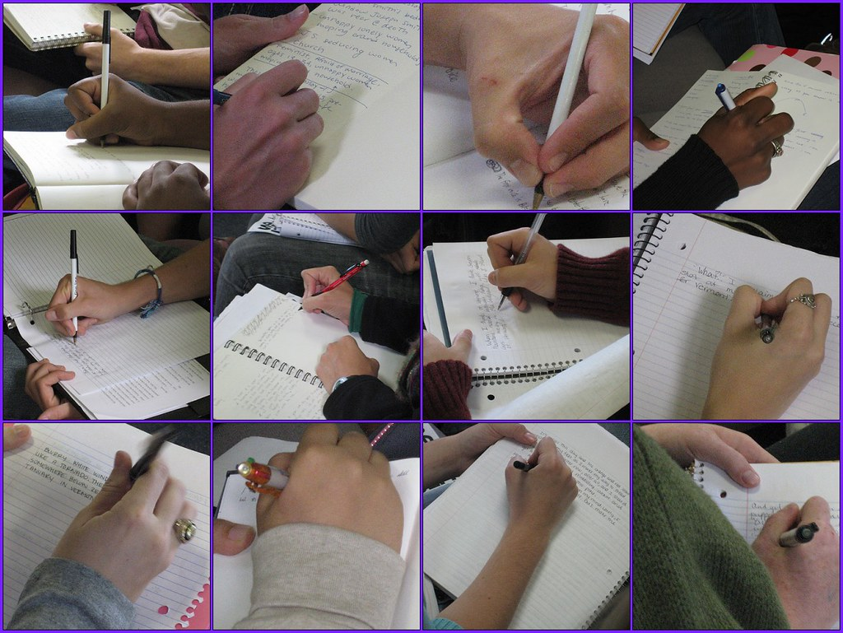

Adaptada de:

Guillermo Diamante Colado y Laura Morales López, [Análisis y comprensión de textos](https://www.edu.xunta.gal/centros/cafi/aulavirtual2/course/view.php?id=460), CC BY-NC-SA.

Excepto cuando se especifiquen otros términos, este [Manual de gramática y composición](https://edtechbooks.org/gramatica_y_composicion/) se distribuye bajo una [Licencia Creative Commons Atribución-NoComercial-CompartirIgual 4.0 Internacional](https://creativecommons.org/licenses/by-nc-sa/4.0/).

Read this online at <https://edtechbooks.org/gramatica_y_composicion/actividad_anecdotas>